ASSOCIATION DES CHEMINS DE L’EUROPE
SUR LES PAS DES MONIALES DE THERONDELS ET DE BLESLE
Vendredi 21 Août 2015
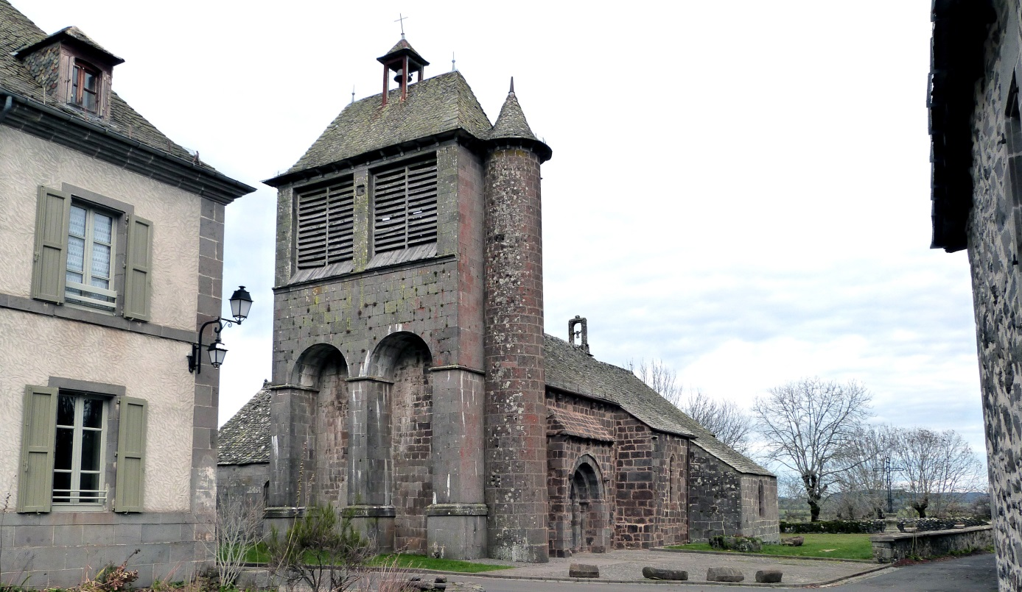
Le programme
3 possibilités au choix:
- 10h : Rando Thérondels- Pont la Vieille+ déjeuner à Pont la Vieille+ concert à Thérondels
- 12h30 : Déjeuner + concert
- 15h 30 : concert
Détail du programme
à 10 heures, randonnée pédestre de Thérondels à Pont - la - Vieille (durée du parcours : environ 1h et demi) par l’ancien chemin des moniales de Thérondels à Blesle
Départ devant l’église de Thérondels
12h 30 : déjeuner à l’auberge de Pont - la - Vieille (prix 15€) : réserver au 05 65 66 14 01 au plus tard le 19 aout,
14h Retour à Thérondels (possibilité de transport des marcheurs depuis Pont - la - Vieille)
14h 30 : visite guidée de l’église de Thérondels
15h 30 : A l’église, concert de la violoncelliste Joëlle Martinez (suites de Bach) prix 10€
17 h : rafraichissements offerts par la mairie de Thérondels à la salle Sainte - Agnès

